МИНИCTEPCTBO НАУКИ И ВЫСШЕГО ОБРАЗОВАНИЯ РОССИЙСКОЙ ФЕДЕРАЦИИ

Федеральное государственное автономное образовательное учреждение высшего образования

«СЕВЕРО-КАВКАЗСКИЙ ФЕДЕРАЛЬНЫЙ УНИВЕРСИТЕТ»

Кафедра инфокоммуникаций

Отчет по лабораторной работе №6 Классы данных в Python

по дисциплине «Объектно-ориентированное программирование»

|  |
| --- |
| Выполнил студент группы ИВТ-б-о-20-1 |
| Павленко М.С. « » 20 г. |
| Подпись студента |
| Работа защищена« » 20 г. |
| Проверил Воронкин Р.А.  (подпись) |

Ставрополь 2022

Цель работы: приобретение навыков по работе с классами данных при написании программ с помощью языка программирования Python версии 3.x.

Ход работы

1. Изучив методические указания, приступил к выполнению задания для моего варианта.

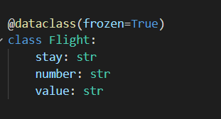

Рисунок 6.1 – Создание неизменяемого класса данных

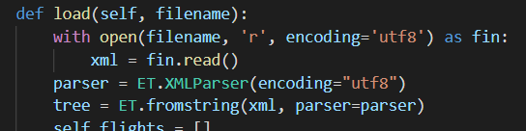

Рисунок 6.2 – Реализации сохранения и загрузки файла в формате xml Контрольные вопросы

1. Как создать класс данных в языке Python?

Декоратор @dataclass делает класс – классом данных, прямо над определением класса.

1. Какие методы по умолчанию реализует класс данных?

Класс данных – это обычный класс Python. Единственное, что его отличает, это то, он содержит базовые методы модели данных, такие как

. init () , . repr () , and . eq ().

1. Как создать неизменяемый класс данных?

Чтобы сделать класс данных неизменяемым, нужно установить frozen=True при создании.

Вывод: в ходе выполнения лабораторной работы были приобретены основные навыки по работе с классами данных в языке программирования Python.